**Инструкция для создания направления на гистологическое исследование**

**Врач Стационара**

1. Перейти в «Рабочие места» - «Пациенты в стационаре» - «Лечащий врач». Откроется список пациентов. Выбрать необходимый пункт для поиска пациента («Лечащий врач» / «Дежурный врач»). Выбрать номер ИБ для открытия.

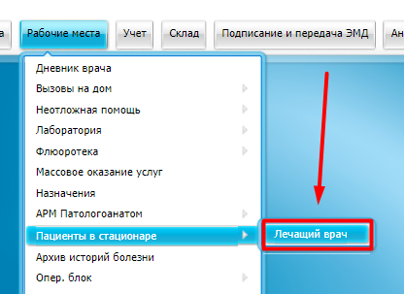 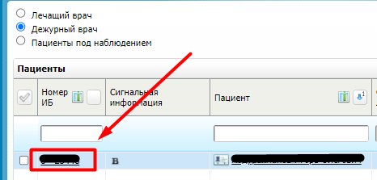

1. В открывшемся окне выбрать «Лабораторные исследования»

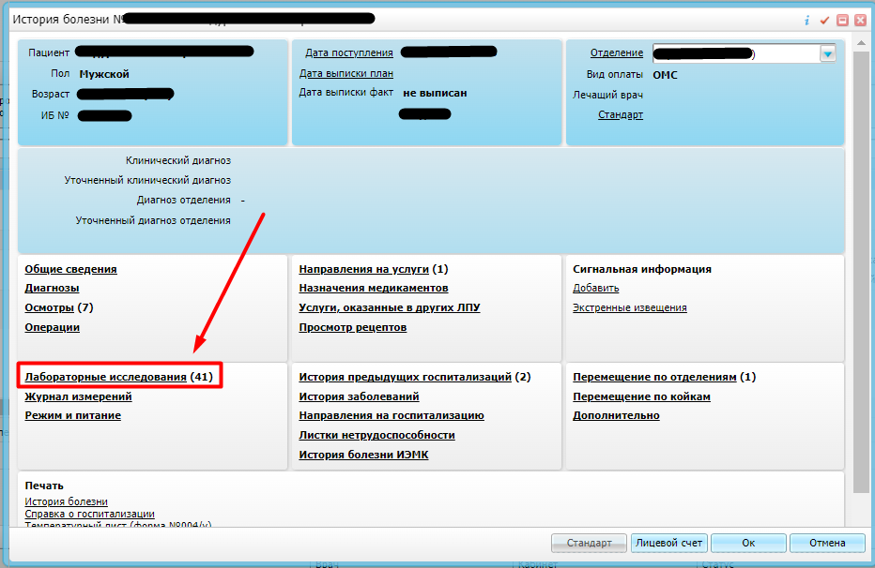

1. Нажать «Направление на гистологическое исследование»

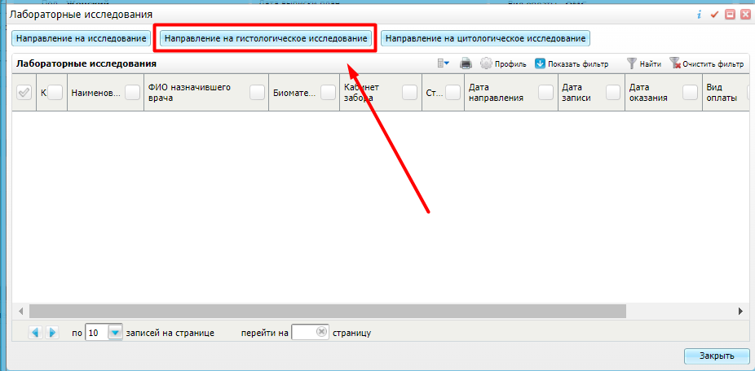

**Врач Поликлиники**

1. Перейти в «Рабочие места» - «Дневник врача»;

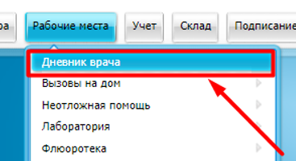

1. Выбрать пациента и нажать на вкладку «Оказать» / «Редактировать»;

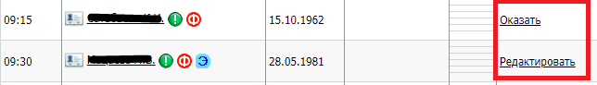

1. Перейти в раздел «Направления» и нажать на кнопку «Направление на гистологическое исследование».

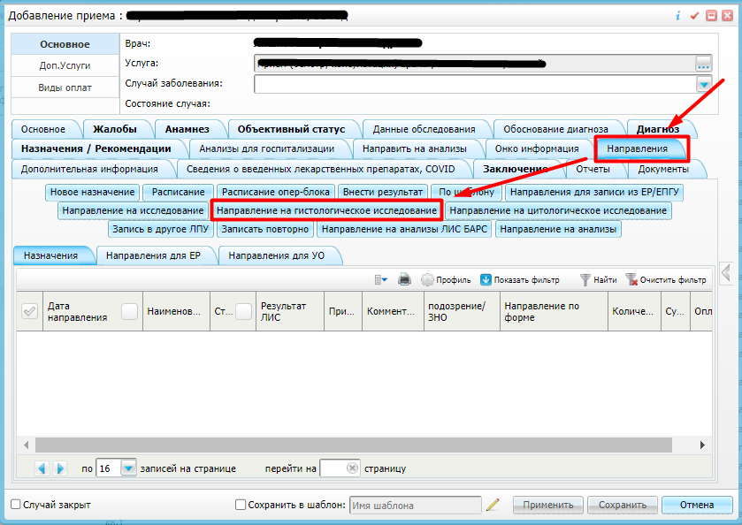

**Заполнение данных в направлении**

Желтые поля являются обязательными для заполнения.   
- Заполняем поле «Основной диагноз», если заказ производится из случая заболевания или истории болезни, то диагноз подтягивается автоматически.  
- Также для врача лаборатории в МО Исполнителе необходимо увидеть «Задачу исследования» для понимания по проведению исследования. Например, «просмотр материала» или «дополнительно сделать иммуногистохимию».

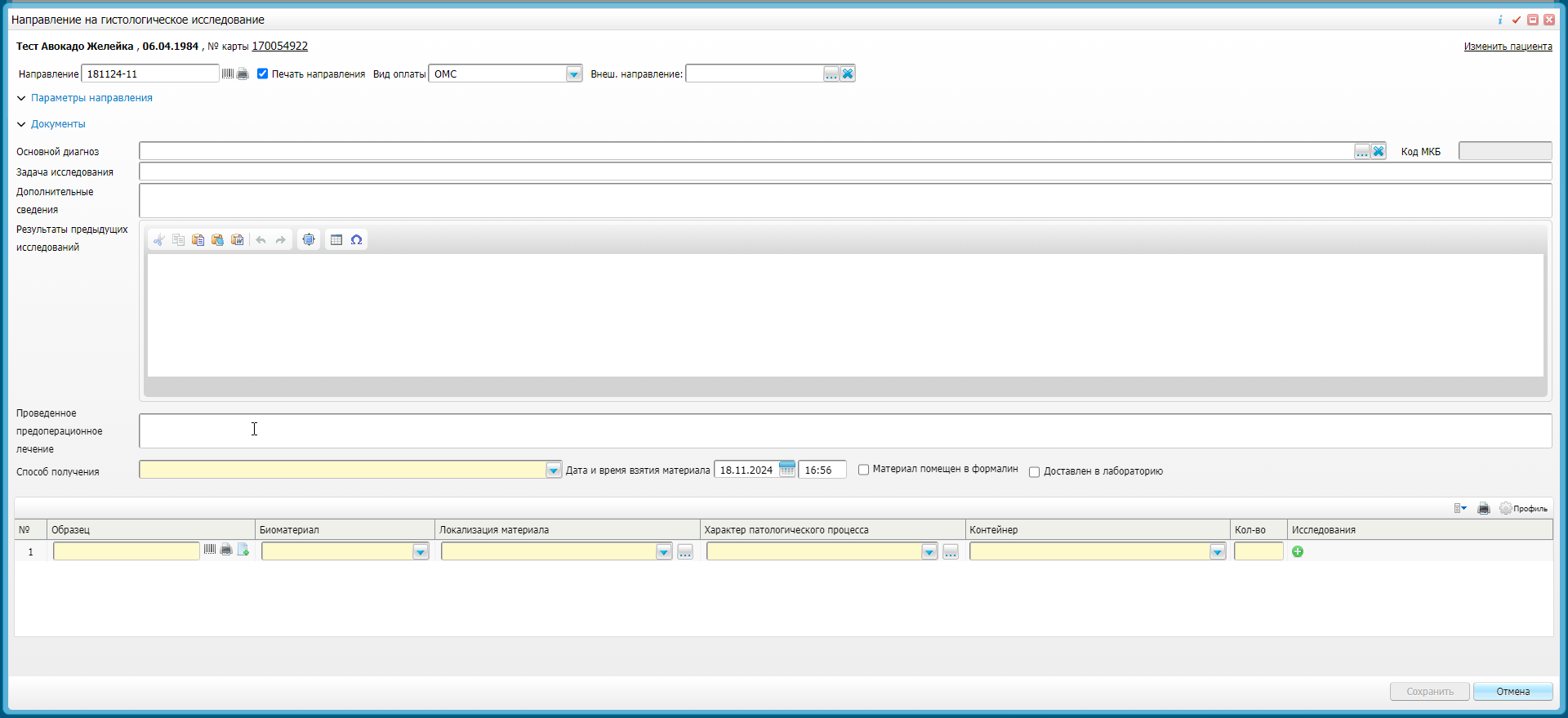

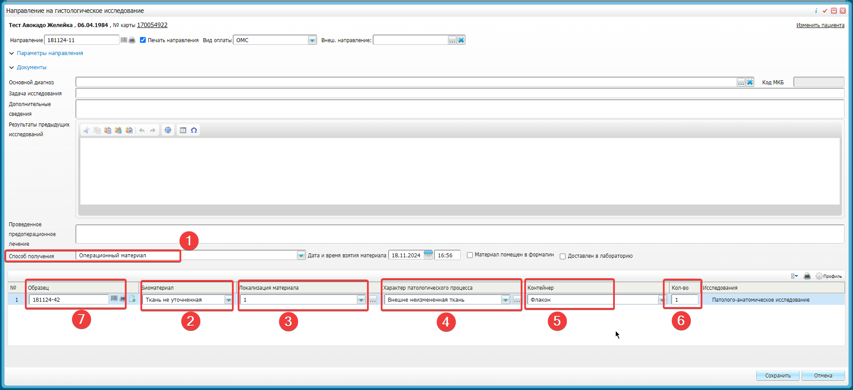  
Последовательно заполняем поля:

1. Выбрать из списка «Способ получения».
2. Выбрать из списка «Биоматериал» «Ткань не уточненная».

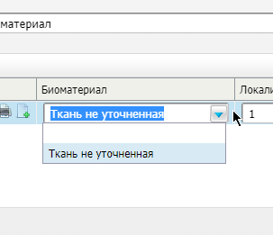

1. Выбрать из списка «Локализация биоматериала». Присутствует возможность:  
   - Найти из списка вручную по ключевому слову;  
   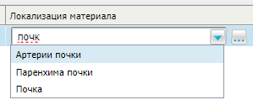

- Добавить комментарий, который отобразится в бланке направления.  
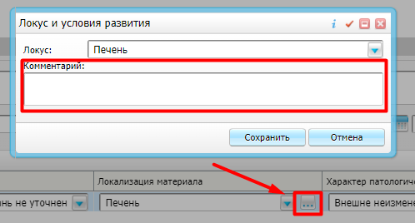

1. Выбрать из списка «Характер патологического процесса». Присутствует возможность к характеру дописать комментарий, который отобразится в бланке направления.  
   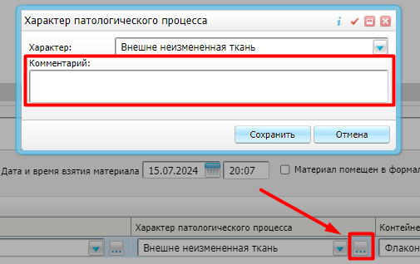
2. Выбрать из списка «Контейнер»: Флакон, Изготовленный блок (кассета), Стекло;  
     
   - После заполнения Способа получения, Биоматериала и Контейнера автоматически подвяжется исследование с отделением, соответствующее выбору биоматериала.  
   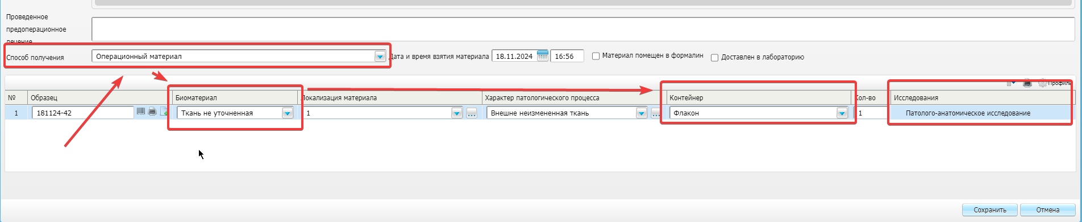
3. Ввести значение в столбец «Кол-во». Это количество кусочков (объектов) в образце;
4. Сгенерировать номер образца (стекла) и распечатать (при наличии принтера ШК); 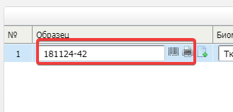

- Есть возможность добавить в рамках одного направления несколько образцов с разными контейнерами. Необходимо по области нажать правой кнопкой мыши и выбрать «Добавить»; 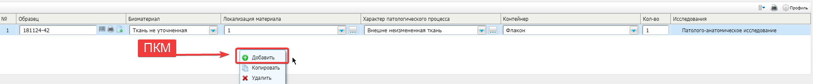  
  
- Далее заполняем данные по новому образцу;

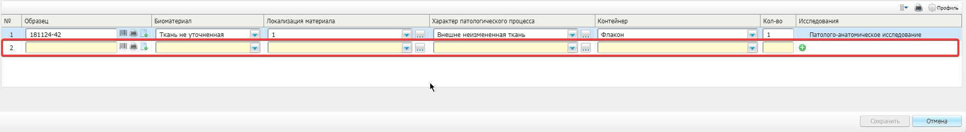

- Для более быстрого заполнения, можно воспользоваться пунктом «Копировать». Продублируется образец с новой генерацией, в полях можем изменить данные, например указать другую локализацию.

- После заполнения всех данных и добавлении образцов нажимаем кнопку «Сохранить». Открывается форма просмотра бланка направления. Для печати нажимаем на кнопку «Печать.

